

Notice d'évaluation des incidences sur l'environnement
Contenu minimum

Cadre 1 – Demandeur
Nom : THOMAS et PIRON Home, représentée par Cédric Herbiet,
pour le compte de Monsieur et Madame LECLERC - PAUWELS
Qualité : Société Anonyme agissant en tant que promoteur
Domicile : La Besace,14 6852 OUR-PALISEUL
Numéro de téléphone : 061/53.11.11
Numéro de télécopie : 061/53.47.20.
Email : infobe@thomas-piron.eu
Date de la demande : 04/06/2026
Cadre 2 - Présentation du projet

Pour chacune des phases, décrire le projet selon les aménagements, constructions, ou démolitions, prévus, en indiquant les principales caractéristiques de ceux-ci (superficie, dimensions, etc) :

Construction d’une habitation unifamiliale 4 façades de 63,5 m2 sur une parcelle de 292 m2.

Adresse : rue des Chars, 4920 - Sougne-Remouchamps
Cadastre : AYWAILLE/2er div , section C, n° 325 F6

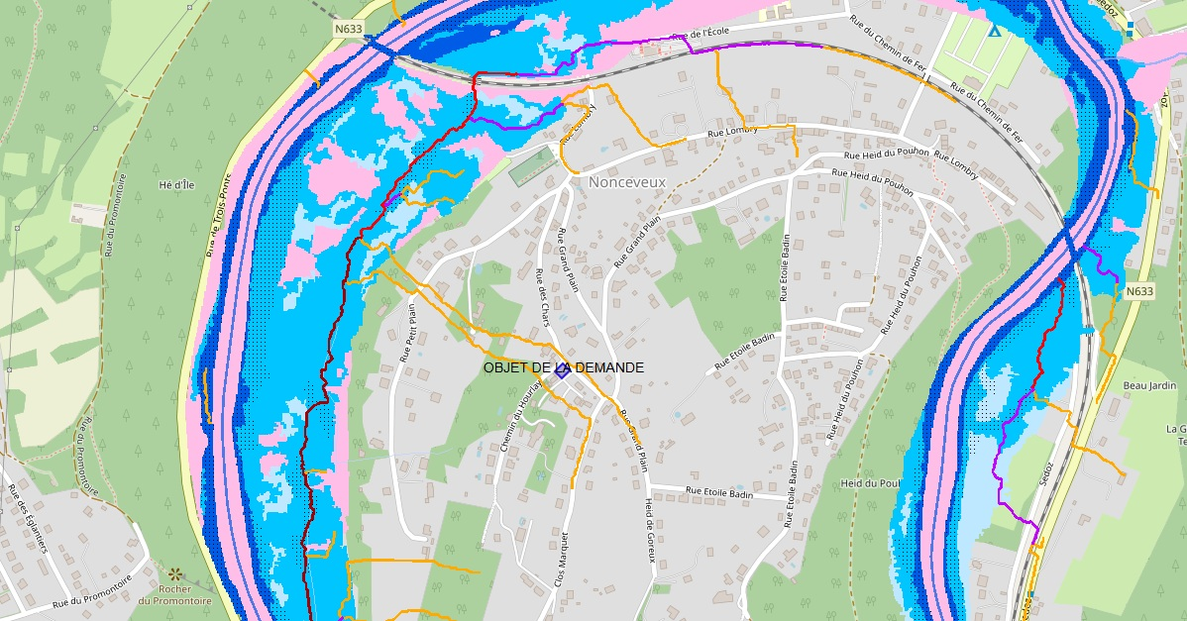
Mention des divers travaux s'y attachant (déboisement, excavation, remblayage, etc...) :
. Terrassement nécessaire pour la réalisation du bâtiment (déblais et remblais). Le surplus en fin de chantier sera évacué vers une décharge autorisée.
Mention des modalités d'opération ou d'exploitation (procédés de fabrication, ateliers, stockage,...) :
Construction de type traditionnel, utilisée en tant qu’habitation unifamiliale
Autre caractéristique pertinente :
Joindre tous les documents permettant de mieux cerner les caractéristiques du projet (croquis, vue en coupe,...).

Cadre 3 - Situation existante de droit en aménagement du territoire, urbanisme et patrimoine.
Indiquer en surimpression sur le plan de secteur la destination et/ou périmètre du terrain.
La parcelle est reprise en zone d’habitat à caractère rural au plan de secteur.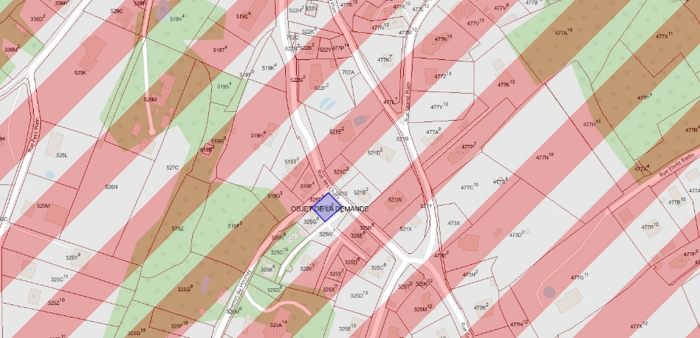
Indiquer la destination du terrain au schéma d’orientation local (SOL) : Aucune donnée dans cette zone
Le terrain est-il situé :
* Dans un permis d’urbanisation non périmé ☐Oui - ☒Non
Lotissement 62009-LTS-0044-00, délivré le 30/09/1977 (Périmé)
Si oui, quelles en sont les références ?
* dans un périmètre de protection et/ou inscrit sur une liste de sauvegarde ? ​​☐Oui - ☒Non
* à proximité d'un bien immobilier classé¹, d'un site archéologique¹ ? ☐Oui - ☒Non
* dans un périmètre de protection visé par la loi du 12 juillet 1973 sur la conservation de la nature, modifiée notamment par le décret du 6 décembre 2001 relatif aux réserves naturelles ou forestières, sites Natura 2000 ☐Oui - ☒Non
* à proximité d'un périmètre de protection visé par la loi du 12 juillet 1973 sur la conservation de la nature, modifiée notamment par le décret du 6 décembre 2001 relatif aux réserves naturelles ou forestières, sites Natura 2000 ☐Oui - ☒Non
Autre élément de sensibilité environnementale : sans objet
Cadre 4 - Description du site avant la mise en œuvre du projet.
Relief du sol et pente du terrain naturel : inférieure à 6%, entre 6 et 15 %, supérieure à 15 %
Le terrain se situe le long d’une voirie étroite équipée (eau/électricité/égout), et est caractérisé par une pente descendante entre 6 et 15%
Nature du sol : terrres végétales de faible consistance, jusque 1,4m de profondeur.
Occupation du sol autre que les constructions existantes (friche, terrain vague, jardin, culture, prairie, forêt, lande, fagnes, zone humide...) : la parcelle est un jardin.

Présence de nappes phréatiques, de points de captage :
Direction et points de rejets d'eau dans le réseau hydrographique des eaux de ruissellement : néant
Cours d'eau, étangs, sources, captages éventuels : Pas de présence de ces éléments sur la parcelle
Evaluation sommaire de la qualité biologique du site:
Il s’agit d’un jardin, ne présentant aucun intérêt biologique ou botanique particulier.
Evaluation sommaire de la qualité du site Natura 2000, des réserves naturelles ou forestières :Néant
Raccordement à une voirie équipée (route, égout, eau, électricité, gaz naturel, …) :
La voirie existante (revêtement hydrocarboné) est équipée, en eau, électricité, et égout.
Présence d'un site classé ou situé sur une liste de sauvegarde ? ☐Oui - ☒Non
Présence d'un site archéologique ? ☐Oui - ☒Non
Présence d'un site Natura 2000, réserves naturelles ou réserves forestières ? ☐Oui - ☒Non
Autre élément de sensibilité environnementale :

Cadre 5 - Effets du projet sur l'environnement.
1) Le projet donnera-t-il lieu à des rejets de gaz, de vapeur d'eau, de poussières ou d'aérosols ou des résidus ?
- dans l'atmosphère : ☐Oui - ☒Non
si oui, indiquez-en :
* la nature :
* le débit :
2) Le projet donnera-t-il lieu à des rejets liquides ?
-dans les eaux de surface : ☐Oui - ☐Non
-dans les égouts : ☒Oui - ☐Non
EAUX USEES : Elles seront envoyées directement à l’égout (zone d’assainissement collectif)
EAUX PLUVIALES Suite aux résultats négatifs du test de percolation, et la faible surface de la parcelle, les eaux de pluies seront envoyées à l’égout, après passage par une citerne de Temporisation de 10000L.(voir test de percolation en annexe)
-sur ou dans le sol : ☐Oui - ☒Non
si oui, indiquez-en :
* la nature (eaux de refroidissement, industrielles, pluviales, boues,…) :
* le débit ou la quantité : voir test de percolation en annexe
Un plan indiquant le(s) point(s) de déversement dans les égouts ou dans les cours d'eau doit être joint au dossier.
3) Le projet supposera-t-il des captages ?
- en eau de surface : ☐Oui - ☒Non
*lieu :
* quantité :
- en eaux souterraines : ☐Oui - ☒Non
* dénomination du point de captage :
* quantité :

4) Description de la nature, de la quantité, du mode d'élimination et/ou de transport choisis pour les sous-produits et déchets produits par le projet envisagé :
Les sous-produits seront évacués par l’entreprise suivant la filière légale. D’autre part, la fonction d’habitation n’engendre aucune disposition particulière autre que le ramassage des déchets ménagers.
5) Le projet pourra-t-il provoquer des nuisances sonores pour le voisinage ? ☒Oui - ☐Non
* de quel type : Appareils de production (bétonnière, outillage de manutention, …) pendant la période du chantier.
* de façon permanente ou épisodique : épisodique
6) Modes de transport prévus et les voies d'accès et de sortie :
* pour le transport de produits : Le projet s’inscrit dans un réseau routier existant.
* pour le transport de personnes : camions, camionnettes, voitures
* localisation des zones de parking : un emplacement privatif est prévus, sur le latéral de la future habitation.
* localisation des pipelines, s'il y en a : sans objet pour ce dossier
7) Le projet portera-t-il atteinte à l'esthétique générale du site ? ☐Oui - ☒Non
Le projet n’est pas de nature à porter atteinte à l’esthétique du site, il s’agit d’un projet développé dans une zone d’habitat, avec une intégration au contexte bâti avoisinant.
8) Le projet donnera-t-il lieu à des phénomènes d'érosion ? ☐Oui - ☒Non

9) Intégration au cadre bâti et non bâti : risques d'un effet de rupture dans le paysage naturel ou par rapport aux caractéristiques de l'habitat traditionnel de la région ou du quartier (densité excessive ou insuffisante, différences par rapport à l'implantation, l'orientation, le gabarit, la composition des façades, les matériaux et autres caractéristiques architecturales des constructions environnantes mentionnées au plan d'implantation)
Le projet est élaboré suivant le caractère du bâti existant dans l’ensemble du quartier.
10) Compatibilité du projet avec les voisinages (présence d'une école, d'un hôpital, d'un site Natura 2000, d'une réserve naturelle, d'une réserve forestière, etc).
Le projet, en tant qu’habitat isolé, est conforme à la destination des lieux et crée un cadre compatible avec l’ensemble résidentiels.
11) Risques d'autres nuisances éventuelles : Sans objet
12) Modification sensible du relief du sol - Dénivellation maximale par rapport au terrain naturel :
Le projet s’adapte au relief du terrain naturel, afin d’assurer une bonne accessibilité au bâtiment, et surtout une zone de parkings sur la parcelle.
13) Boisement et/ou déboisement : Sans objet
La zone d’implantation de la future construction ne demandera pas de déboisement
14) Nombre d'emplacements de parkings :
Un emplacement privatif est prévu, en latéral gauche de l’havbitation.

15) Impact sur la nature et la biodiversité :Le projet ne présente pas d’impact particulier sur la nature.
16) Construction ou aménagement de voirie : Non, la voirie est existante.
17) Epuration individuelle : Sans objet, zone d’assainissement collectif.
18) Impact sur les terres, le sol et le sous-sol : L’ensemble du surplus de terre, dû au terrassement sera évacuer par les filiales légales. Les bonnes terres seront nivelées sur le périmètre de la construction, en respectant les niveaux et lignes de force du terrain naturel.

Cadre 6 - Justification des choix et de l'efficacité des mesures palliatives ou protectrices éventuelles ou de l'absence de ces mesures.

Utilisation d’un maximum d’éléments préfabriqués en atelier
Gestion des déchets afin d’en réduire la quantité
Elimination journalière des déchets suivant les filières légales

Cadre 7 - Mesures prises en vue d'éviter ou de réduire les effets négatifs sur l'environnement
- les rejets dans l'atmosphère : Inexistants
- les rejets dans les eaux : Inexistants
- les déchets de production : Elimination par la filière légale, en ce compris le recyclage
- les odeurs : Inexistant
- le bruit : Aucun
- la circulation : Faible, activité domestique
- impact sur le patrimoine naturel : Peu présent, impact négligeable
- l'impact paysager : Impact réel mais avec une conception suivant le contexte bâti existant.

Cadre 8 - Date et signature du demandeur
Fait à Our, le 04/06/2026
............................................................................................................................................................................................

Voir le Code wallon du Patrimoine ou le décret du 23 juin 2008 de la Communauté germanophone relatif à la protection des monuments, du petit patrimoine, des ensembles et sites, ainsi qu'aux fouilles.

